Выплаты на детей – что ответил Владимир Путин 17 декабря 2020
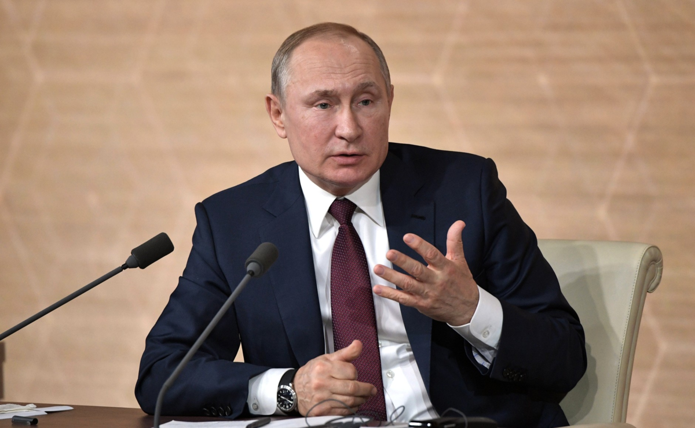

Большая пресс-конференция Владимира Путина состоялась 17 декабря 2020. На ней Президент РФ объявил о новой выплате на детей в размере 5 тысяч рублей до Нового года.
Неугасающий интерес россиян к теме детских пособий, особенно 10000-ной выплате, фиксируют интернет-поисковики.
О новой выплате 5 тысяч рублей всем детям до 7 лет объявил Владимир Путин 17 декабря в ходе ежегодной пресс-конференции. «Страна, государство, мы тоже сделаем нашим детям подарок – небольшой, скромный, но тем не менее. Всем семьям, где есть дети до семи лет, всем выплатим по пять тысяч рублей», – сообщил Путин. По словам президента, выплаты будут назначаться на каждого ребёнка в семье. Получить их люди должны до Нового года.
Вспомним, какие выплаты на детей появились в 2020 году.
Какие выплаты ввели в 2020 году
С 1 января пособие по уходу за ребенком до 1,5 лет в 2020 году было продлено до 3 лет. С этой целью были внесены изменения в ФЗ № 418 от 28.12.2017 г. «О ежемесячных выплатах семьям, имеющим детей». Выплата назначается семьям, где среднедушевой доход за прошедшие 12 месяцев не превышает двукратной величины прожиточного минимума в регионе. Пособия на детей от 3 до 7 лет, названные в народе «путинскими», установлены Указом Президента № 199 от 20.03.2020, а общие требования к их назначению и выплате — Постановлением Правительства № 384 от 31.03.2020. Получить такое пособие могут семьи, в которых среднедушевой доход на человека не превышает прожиточный минимум. 11 мая Владимир Путин в обращении к гражданам объявил о новых механизмах помощи родителям и расширил круг лиц, имеющих право на уже действующие. С 1 июня семьям с детьми от трех до 16 лет разово выплатили по 10000 рублей, а семьи с детьми получили по 5 тысяч рублей в течение трех месяцев. И другие меры.
— В общей сложности с учетом сегодняшних и ранее принятых решений такую поддержку получат 27 миллионов российских детей, от младенцев до учеников школ, — подчеркнул президент.
С 12 мая Пенсионный фонд РФ начал принимать заявления от граждан. Более 27 миллионов семей получили единовременные выплаты в июне и июле. Семьи с детьми до трех лет получили по 5 тысяч рублей в соответствии с Постановлением правительства Российской федерации от 11 мая 2020 года. 23 июня, также в телеобращении Владимир Путин сообщил о новых мерах поддержки людей и бизнеса. Семьи с детьми в возрасте от рождения до 16 лет смогли получить по 10 тысяч рублей.

